表1 省级（含）以上教育教学单项比赛获奖一览表
序号 | 获奖者 | 奖项名称 | 获奖等第 | 授予单位 | 授奖时间
1
2
3

B14 徐文娟 卓越教师成长营教育教学单项比赛获奖一览表
注：指教育行政主管部分组织的评比，其他不算，以下同。

表2 市级教育教学单项比赛获奖一览表
序号 | 获奖者 | 奖项名称 | 获奖等第 | 授予单位 | 授奖时间
1 | 徐文娟 | 常州市第五批中小学“双减”工作优秀实践案例暨重点实验项目 | 二等奖 | 常州市教育局 | 2024.10
表3区级教育教学单项比赛获奖一览表
序号 | 获奖者 | 奖项名称 | 获奖等第 | 授予单位 | 授奖时间
1 | 陆燕 | 新北区小学英语四年级书法团体比赛 | 一等奖 | 新北区教师发展中心 | 2024.6
2 | 章雯 | 新北区小学英语四年级书法团体比赛 | 一等奖 | 新北区教师发展中心 | 2024.6
3 | 李杨 | 新北区小学英语三年级整班朗读团体比赛 | 一等奖 | 新北区教师发展中心 | 2023.12
4 | 郑亚芬 | 新北区小学英语三年级整班朗读团体比赛 | 一等奖 | 新北区教师发展中心 | 2023.12
5 | 商丁雲 | 新北区小学英语五年级整班朗读团体比赛 | 二等奖 | 新北区教师发展中心 | 2024.6

B14教育教学单项比赛获奖材料
材料1 省级（含）以上教育教学单项比赛获奖材料
序号 | 获奖证书或网上公示截图 | 网上公示链接
请与表1序号一致 | 如为网上截图请一并截取“授予单位”名称
1 | 
2

材料2 市级教育教学单项比赛获奖材料
序号 | 获奖证书或网上公示截图 | 网上公示链接
请与表2序号一致 | 如为网上截图请一并截取“授予单位”名称
1 | 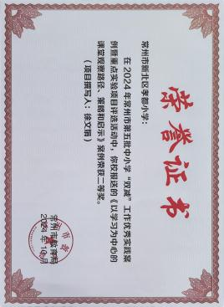
2

材料3 区级教育教学单项比赛获奖材料
序号 | 获奖证书或网上公示截图 | 网上公示链接
请与表3序号一致 | 如为网上截图请一并截取“授予单位”名称
1 | 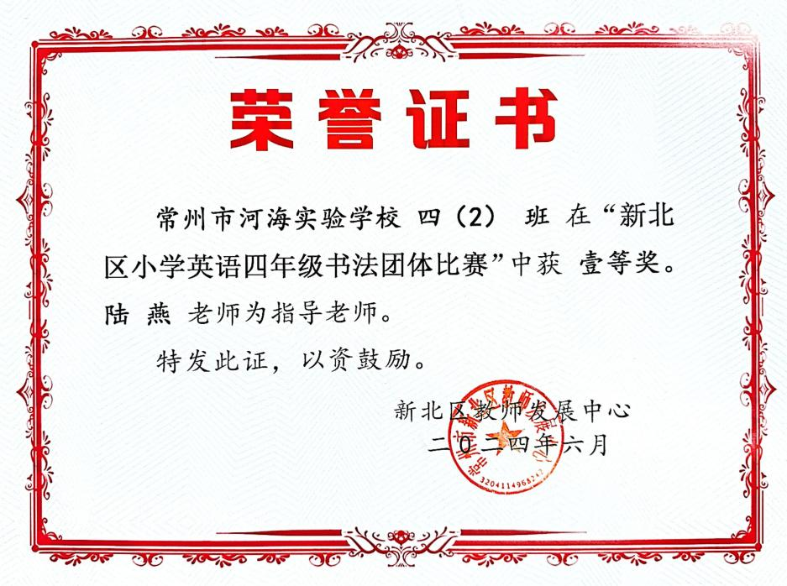 | http://www.xbjyfw.cn/html/article6241778.html
2 | 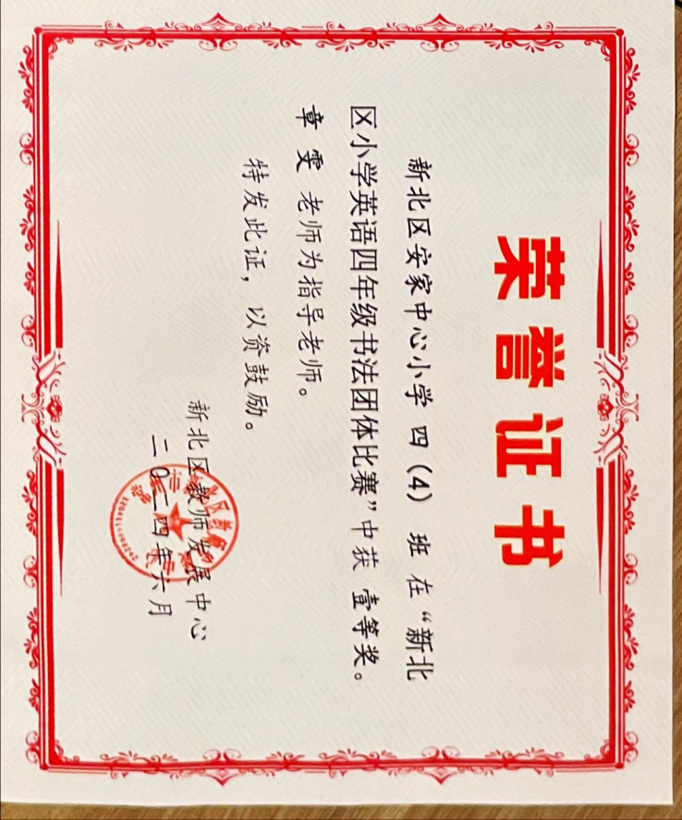 | http://www.xbjyfw.cn/html/article6241778.html
3 | 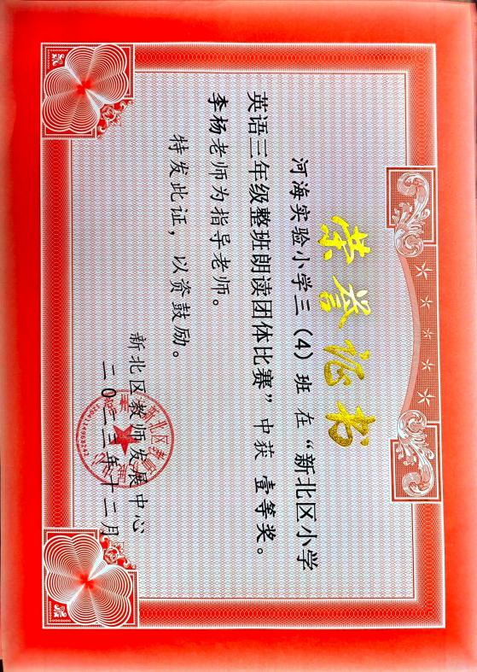 | http://www.xbjyfw.cn/html/article6079619.html
4 | 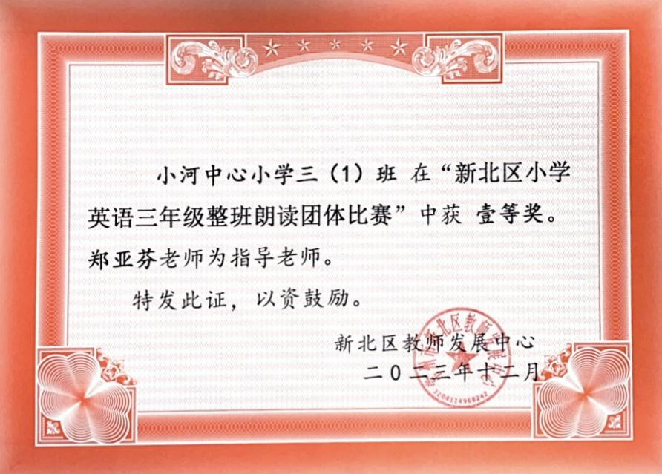 | http://www.xbjyfw.cn/html/article6079619.html
5 | 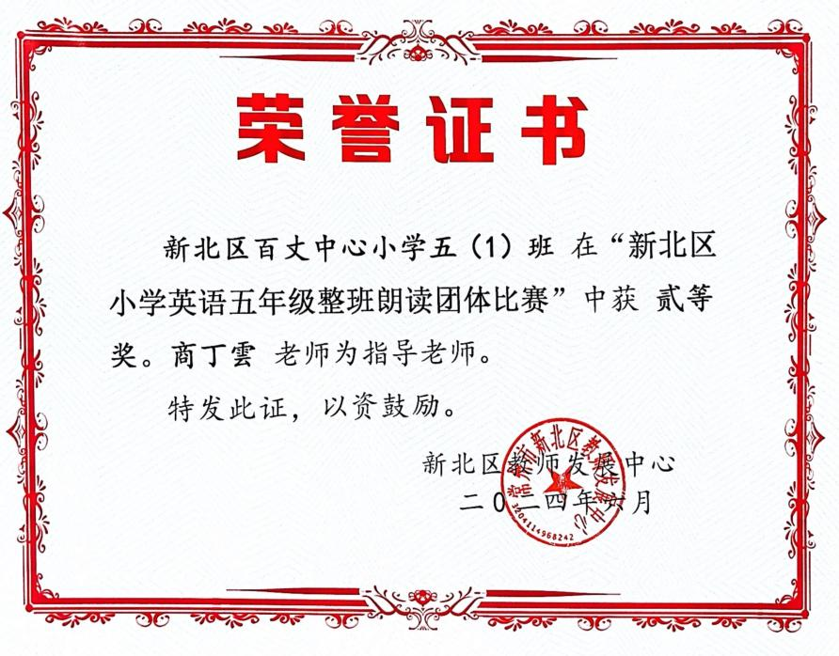 | http://www.xbjyfw.cn/html/article6255641.html

